«№ 16 орта мектебі» КММ бойынша «Адал азамат» біртұтас тәрбие бағдарламасы аясында «Буллингтен қорған» тақырыбының анықтамасы

2026 жылдың 23 ақпанында «Адал азамат» біртұтас тәрбие бағдарламасы аясында «Заң және тәртіп» құндылығы айлығы шеңберінде 9 «Ә» сыныбында «Буллингтен қорған» тақырыбында сынып сағаты өткізілді.
Мақсаты: Оқушыларға буллинг ұғымын түсіндіру,оның түрлерін ажырату,құқықтық жауапкершілік туралы ақпарат беру және буллингтің алдын алу жолдарын талқылау.
Сынып сағатының барысында:
-буллинг түрлері
-буллингке қатысушылардың жауапкершілігі
-алдын алу және өз-өзіңді қорғау шаралары кеңінен қарастырылды.
Оқушылар белсенді қатысып,өз ойларымен бөлісті.Іс-шара оқушылардың құқықтық сауаттылығын арттырып,бір-біріне құрметпен қарауға тәрбиелеуге бағытталды.
Сынып жетекші: Джаббасов.А.Б
https://www.instagram.com/reel/DT3A7ejDNj8/?igsh=d3huM3RjMjNrdzQ3
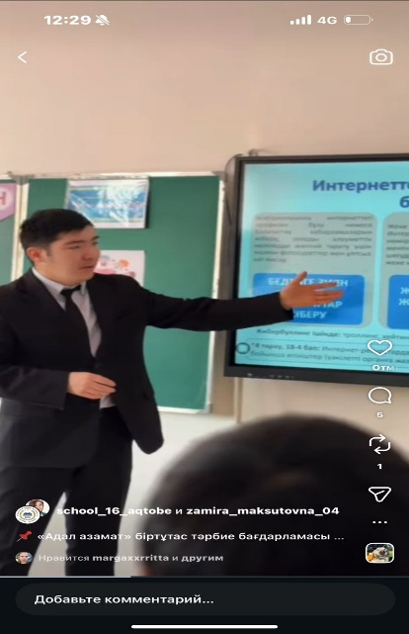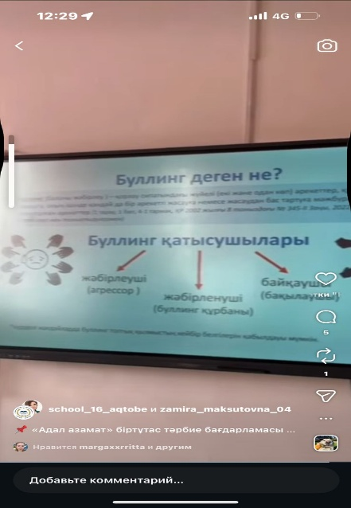

ДТЖЖО: Г.С.Байжанова , А.Б.Алиханова

